PALAUTETTAVAT HARJOITUSTEHTÄVÄT

- Oheisessa taulukossa on tietoja vuosina 2012-2017 Haapajärven lukiosta ylioppilaaksi kirjoittaneiden jatko-opintoihin sijoittumisesta. (Lähde: Tilastokeskus).

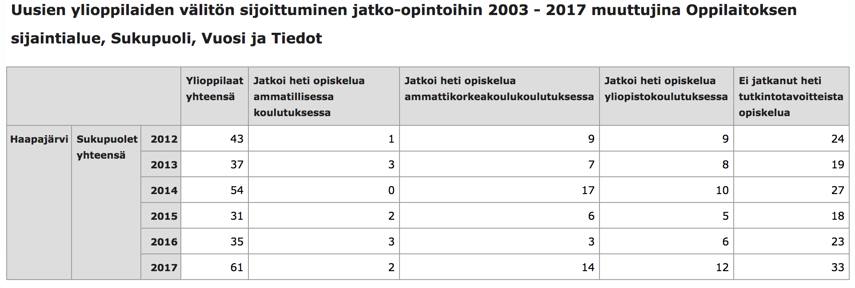

- Havainnollista ylioppilaiden lukumäärää vuosittain pylväsdiagrammilla.

- Laske vuosien 2012- 2017 ylioppilaiden lukumäärän keskiarvo.

- Kuinka suuri vaihteluvälin pituus ylioppilaiden määrässä on?

- Määritä sopivalla ohjelmaa ylioppilaiden määrän keskihajonta.

- Vuoden 2016 ja 2017 ylioppilaat kokoontuvat tapaamiseen. Millä todennäköisyydellä satunnaisesti valittu henkilö opiskelee yliopistossa?

- Vuoden 2017 ylioppilaista 5 sai stipendin. Kuinka monella eri tavalla stipendinsaajat olisi voitu valita?

- Millä todennäköisyydellä vuoden 2014 ylioppilaista opiskelija meni ammattikorkeakouluun tai ei jatkanut heti opiskeluaan?

- Laske vuosiluvun ja ylioppilaiden määrän välinen korrelaatiokerroin. Tulkitse riippuvuuden voimakkuutta.

- Määritä vuosiluvun ja ylioppilaiden määrän riippuvuutta kuvaava regressiosuora. Pohdi voiko regressiosuoran lausekkeen perusteella laskea järkevästi ennustetta tulevien vuosien ylioppilaiden määrälle.

- Yatzy on peli, joka tarkoituksena on kerätä mahdollisimman paljon pisteitä eri noppayhdistelmien avulla. Pelin aikana saatiin erilaisia nopan silmälukuja seuraavasti:
Silmäluku | Heittojen lkm
1 | 12
2 | 20
3 | 15
4 | 10
5 | 13
6 | 12

- Laadi aineistosta frekvenssijakaumat. Anna suhteelliset frekvenssit prosentin tarkkuudella.
- Määritä jakaumien avulla silmäluvun moodi ja mediaani.
- Havainnollista jakaumaa ympyrädiagrammilla.

- Jääkiekkojoukkueessa on kentällä kuusi pelaajaa ( ), joista yksi on maalivahti, kaksi puolustajaa ja kolme hyökkääjää. Neljän joukkueen (KalPa, HIFK, Tappara ja JYP) pelaajien joukosta valitaan umpimähkään yksi. Millä todennäköisyydellä hän on
  - Maalivahti tai puolustaja
  - Hyökkääjä tai KalPan pelaaja?

- Lottoarvonnassa arvotaan seitsemän numeroa 40 numerosta. Jokainen numero voi esiintyä vain kerran.
  - Kuinka monta erilaista seitsemän numeron lottoruudukkoa on mahdollista täyttää?
  - Matias täyttää yhden ruudukon. Millä todennäköisyydellä hän saa seitsemän oikein?
  - Annika täyttää yhden ruudukon. Millä todennäköisyydellä hän saa neljä oikein?

